PRETENDENTA PIETEIKUMS
Nosaukums
Reģistrācijas numurs
Pretendenta kontaktinformācijā (e-pasts, tālruņa numurs, adrese)
Piedāvājuma derīguma termiņš

TEHNISKĀ SPECIFIKĀCIJA UN TEHNISKAIS PIEDĀVĀJUMS
Apbalvojumi un medaļas VUGD Kurzemes reģiona pārvaldes rīkotajām sacensībām „Stiprais ugunsdzēsējs”
Pasūtītāja prasības pretendentam (specifikācija) | Pretendenta tehniskais piedāvājums (detalizēts apraksts, aizpilda pretendents)
- Metāla medaļa augstums 55 mm;
forma: 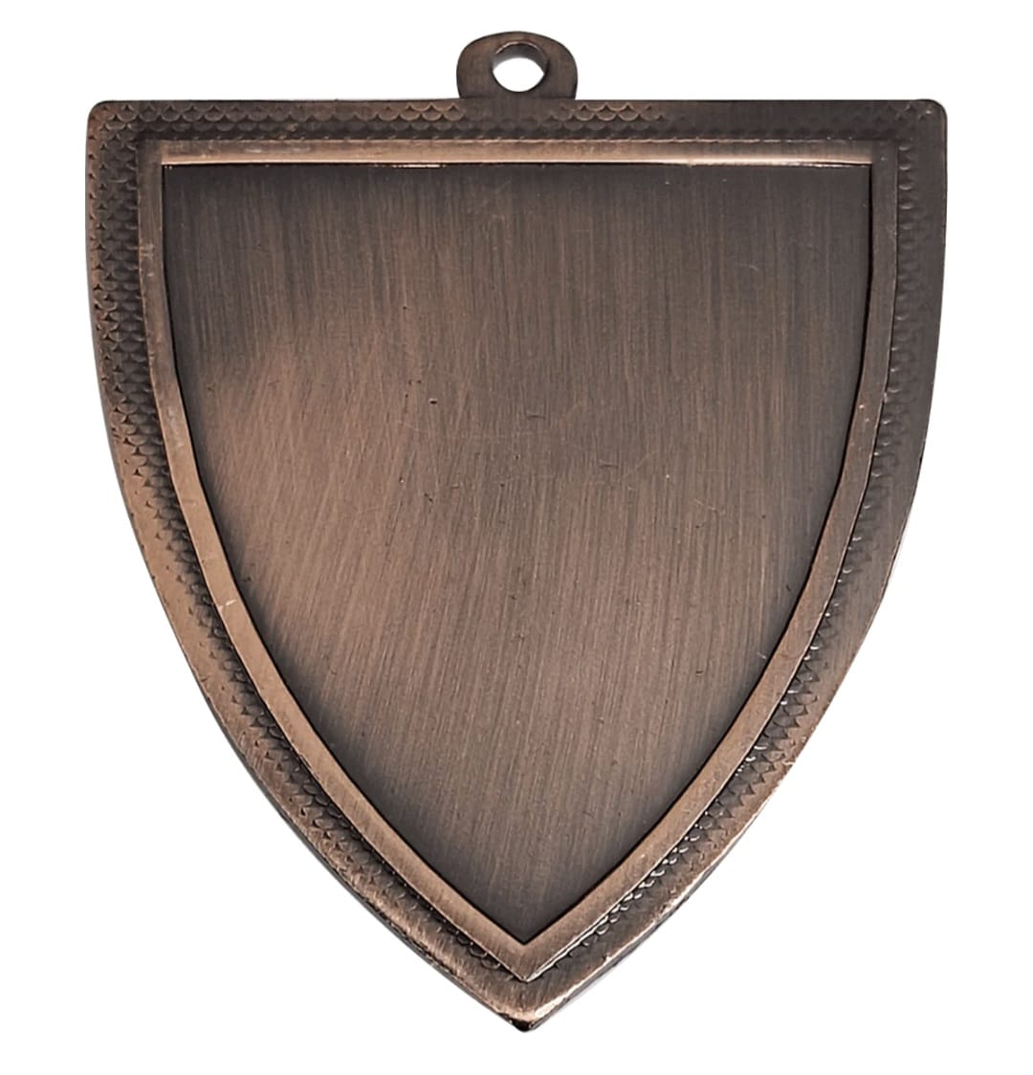
krāsa – zelta;
lentas platums: 22 mm;
lenta: puse lenta Liepājas karoga krāsās, puse lenta LV karoga krāsā;
gravējums:
1.vieta
Latvijas čempionāts
Stiprais ugunsdzēsējs
2026, Liepāja
- Metāla medaļa augstums 55 mm;
forma:
krāsa – sudraba;
lentas platums: 22 mm;
lenta: puse lenta Liepājas karoga krāsās, puse lenta LV karoga krāsā;
gravējums:
2.vieta
Latvijas čempionāts
Stiprais ugunsdzēsējs
2026, Liepāja
- Metāla medaļa augstums 55 mm;
forma:
krāsa – bronzas;
lentas platums: 22 mm;
lenta: puse lenta Liepājas karoga krāsās, puse lenta LV karoga krāsā;
gravējums:
3.vieta
Latvijas čempionāts
Stiprais ugunsdzēsējs
2026, Liepāja
- Kauss - apbalvojums:
forma: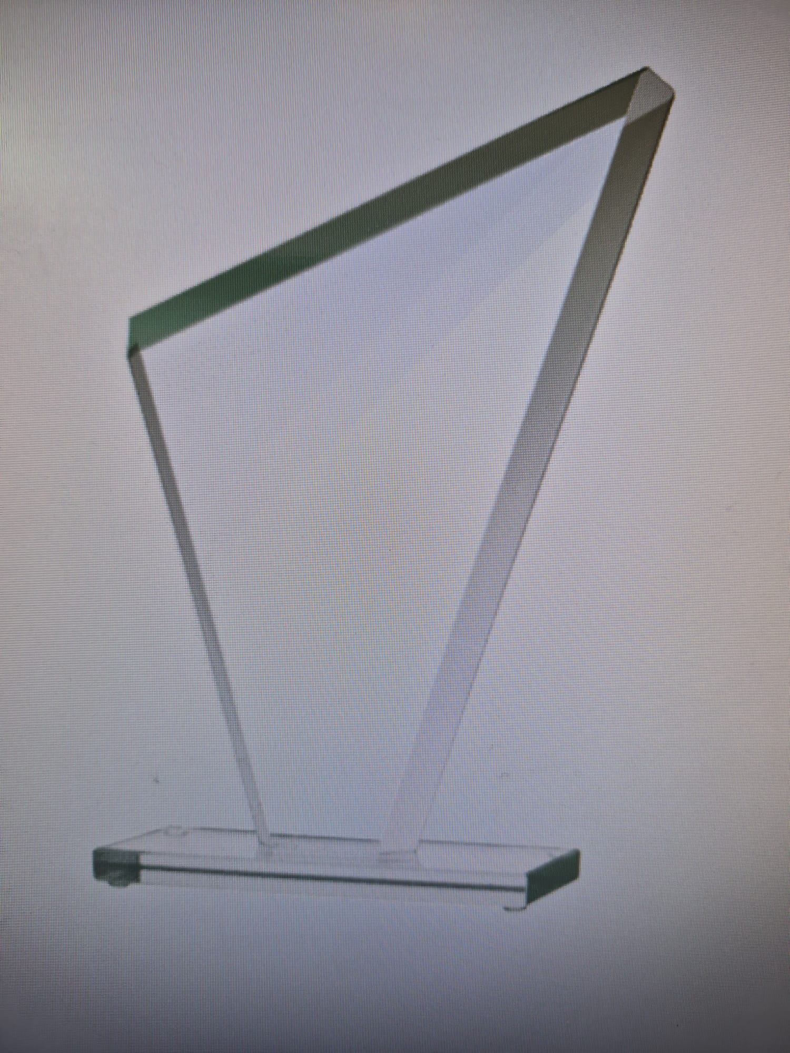
materiāls: stikla
augstums: 27 cm;
platums: 18 cm
akaits: 3 gab
gravējums:
1.vieta
Latvijas čempionāts
Stiprais ugunsdzēsējs
Komandu stafete
2026, Liepāja

2.vieta
Latvijas čempionāts
Stiprais ugunsdzēsējs
Komandu stafete
2026, Liepāja

3.vieta
Latvijas čempionāts
Stiprais ugunsdzēsējs
Komandu stafete
2026, Liepāja
- Kauss - apbalvojums:
raksturojums: ugunsdzēsēja apbalvojums
materiāls: stikla
augstums: 15 cm;
forma: apaļš uz pamatni
skaits: 1 gab
gravējums:
Labākais reģions
Latvijas čempionāts
Stiprais ugunsdzēsējs
2026, Liepāja
Piegāde: Liepāja, Ganību iela 63/67
Pasūtījumu nepieciešams izpildīt līdz 2026.gada 24.septembrim

FINANŠU PIEDĀVĀJUMS
Finanšu piedāvājuma cenā ietilpt visas ar tehniskajā specifikācijā noteikto prasību izpildi saistītās izmaksas, kā arī visas ar to netieši saistītās izmaksas.
Preces nosaukums | Cena par 1 vienību EUR (bez PVN) | Skaits un mērvienība | Summa kopā EUR (bez PVN)
Metāla medaļa – zelta, ar lentu |  | 43
Metāla medaļa – sudraba, ar lentu |  | 43
Metāla medaļa – bronzas, ar lentu |  | 43
Kauss - apbalvojums, stikla |  | 3
Kauss - apbalvojums, stikla, ugunsdzēsēja apbalvojums |  | 1
PVN 21%
Summa kopā EUR ar PVN

Norēķinu kārtība: ne vēlāk kā 30 dienu laikā pēc preces piegādes dienas..
Pretendenta tehnisko piedāvājumu nosūtīt uz e-pasta adresi agnese.sprude@vugd.gov.lv līdz 2026.gada 3.septembra plkst.14:00
Jautājumu vai neskaidrību gadījuma zvanīt pa tālruni. +371 28811409

